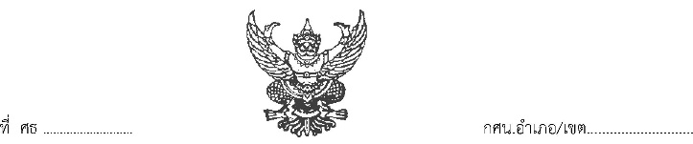

ที่ ศธ 0210.2008/236 ศูนย์การศึกษานอกระบบและการศึกษาตามอัธยาศัย หมู่ 7 ตำบลระหาน อำเภอบึงสามัคคี กพ 62210

28 เมษายน 2566

เรื่อง รายงานการจัดกิจกรรมจิตอาสา สำนักงาน กศน.

เรียน ผู้อำนวยการสำนักงานการศึกษานอกระบบและการศึกษาตามอัธยาศัยจังหวัดกำแพงเพชร

อ้างถึง หนังสือที่ ศธ 0210.20/ ว 099 ลงวันที่ 11 มกราคม 2566

สิ่งที่ส่งมาด้วย 1. แบบรายงานผลการจัดกิจกรรมจิตอาสา จำนวน 1 ฉบับ

ด้วย สำนักงาน กศน.จังหวัดกำแพงเพชร ได้มอบหมายให้ศูนย์การศึกษานอกระบบและการศึกษาตามอัธยาศัยอำเภอบึงสามัคคี ดำเนินการรายงานผลการจัดกิจกรรมจิตอาสา สำนักงาน กศน. ความละเอียดแจ้งแล้วนั้น

ในการนี้ ศูนย์การศึกษานอกระบบและการศึกษาตามอัธยาศัยอำเภอบึงสามัคคี ได้ดำเนินการจัดกิจกรรมของจิตอาสา กศน. เรียบร้อยแล้วจึงขอส่งรายงานในภาพรวมของอำเภอ ให้กับ สำนักงาน กศน.จังหวัดกำแพงเพชร ทราบ รายละเอียดตามเอกสารแนบมาพร้อม

จึงเรียนมาเพื่อโปรดทราบ และพิจารณา

ขอแสดงความนับถือ

(นางสาวหยาดพิรุณ สุปัญญา)
ครู
รักษาการในตำแหน่ง ผอ.กศน.อำเภอบึงสามัคคี

กลุ่มจัดการศึกษานอกระบบ
โทร 0-5587-1659
โทรสาร 0-5587-1659

บันทึกข้อความ
ส่วนราชการ ศูนย์การศึกษานอกระบบและการศึกษาตามอัธยาศัยอำเภอบึงสามัคคี
ศธ 0210.2008 /399 วันที่ 28 เมษายน พ.ศ. 2566
เรื่อง รายงานผลการปฏิบัติงานของจิตอาสา กศน.ประจำปีงบประมาณ พ.ศ.2566

เรียน ผู้อำนวยการศูนย์การศึกษานอกระบบและการศึกษาตามอัธยาศัยอำเภอบึงสามัคคี

ด้วย นางสาวเขมจิรา แดงสิงห์ ครูกศน.ตำบลเทพนิมิต ได้รับมอบหมายให้รายงาน รายงานผลการปฏิบัติงานจัดกิจกรรมจิตอาสา สำนักงาน กศน. ประจำปีงบประมาณ พ.ศ.2565 เพื่อรวบรวมส่งรายงานให้กับสำนักงาน กศน.จังหวัดกำแพงเพชร

ทั้งนี้ ศูนย์การศึกษานอกระบบและการศึกษาตามอัธยาศัยอำเภอบึงสามัคคี ได้ดำเนินการรายงานผลการปฏิบัติงานของจัดกิจกรรมจิตอาสา สำนักงาน กศน. พ.ศ.2566 ประจำเดือนเมษายน เสร็จเรียนร้อยแล้ว พร้อมเอกสาร ดังแนบ
จึงเรียนมาเพื่อโปรดพิจารณา

( นายนางสาวเขมจิรา แดงสิงห์)
ครู กศน.ตำบลเทพนิมิต

(นางสาวหยาดพิรุณ สุปัญญา)
ครู
รักษาการในตำแหน่ง ผอ.กศน.อำเภอบึงสามัคคี

แบบรายงานกิจกรรมจิตอาสา ของ กศน.อำเภอบึงสามัคคี
ประจำเดือน เมษายน พ.ศ. 2566
ลำดับ | ชื่อกิจกรรม | ประเภทกิจกรรม | การดำเนินงาน | จำนวนผู้เข้าร่วม | รูปภาพ | หมายเหตุ
1. | กิจกรรมพัฒนาวัดศรีพรหม อำเภอบึงสามัคคี | จิตอาสาพัฒนา | กศน.อำเภอบึงสามัคคี | 12 คน | ก่อนดำเนินการ  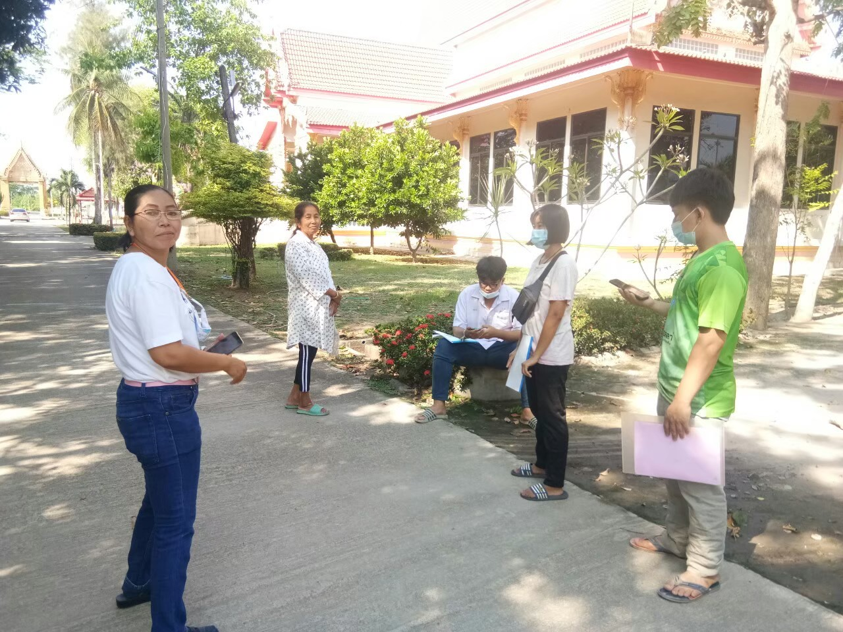  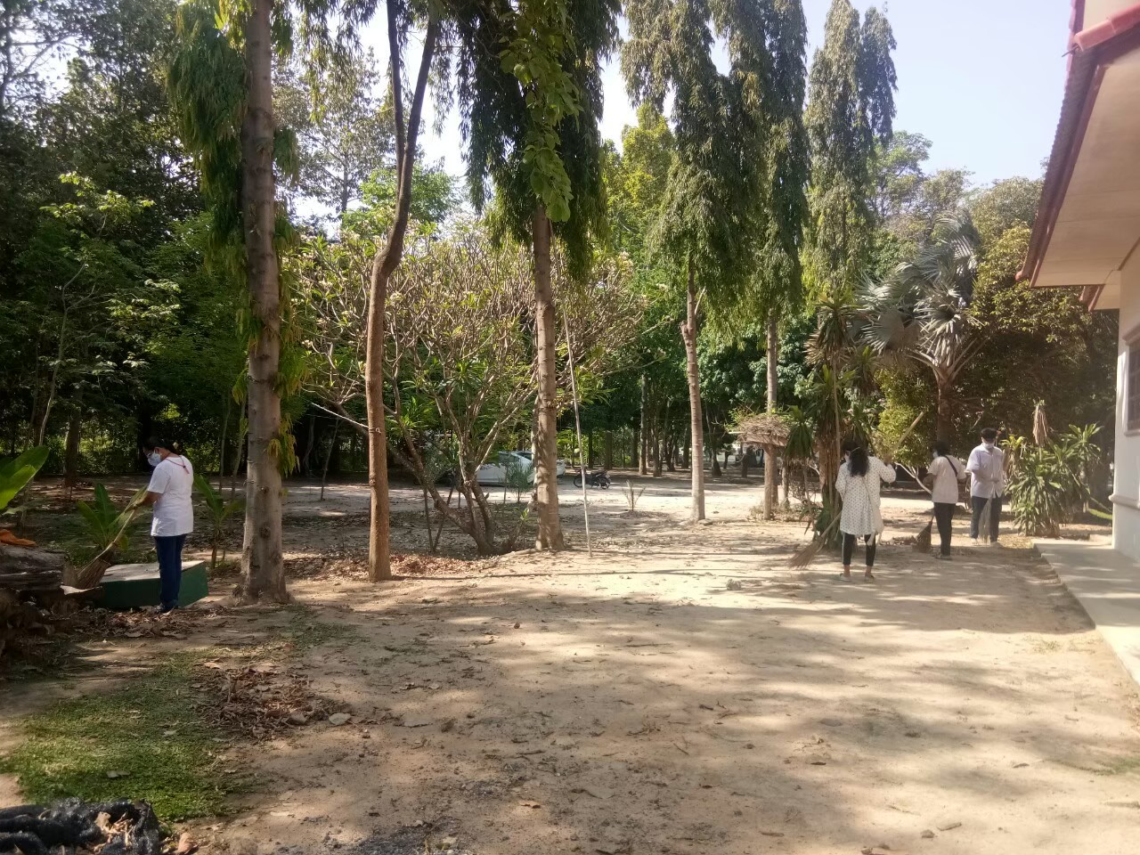

ลำดับ | ชื่อกิจกรรม | ประเภทกิจกรรม | การดำเนินงาน | จำนวนผู้เข้าร่วม | รูปภาพ | หมายเหตุ
ระหว่างดำเนินการ
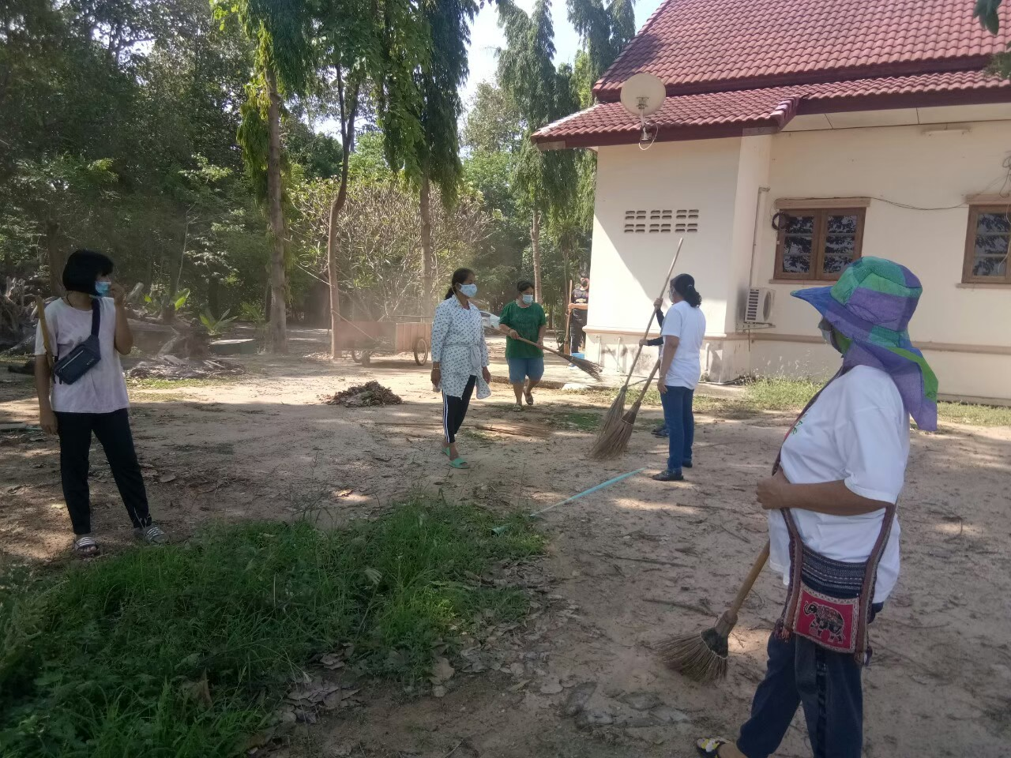

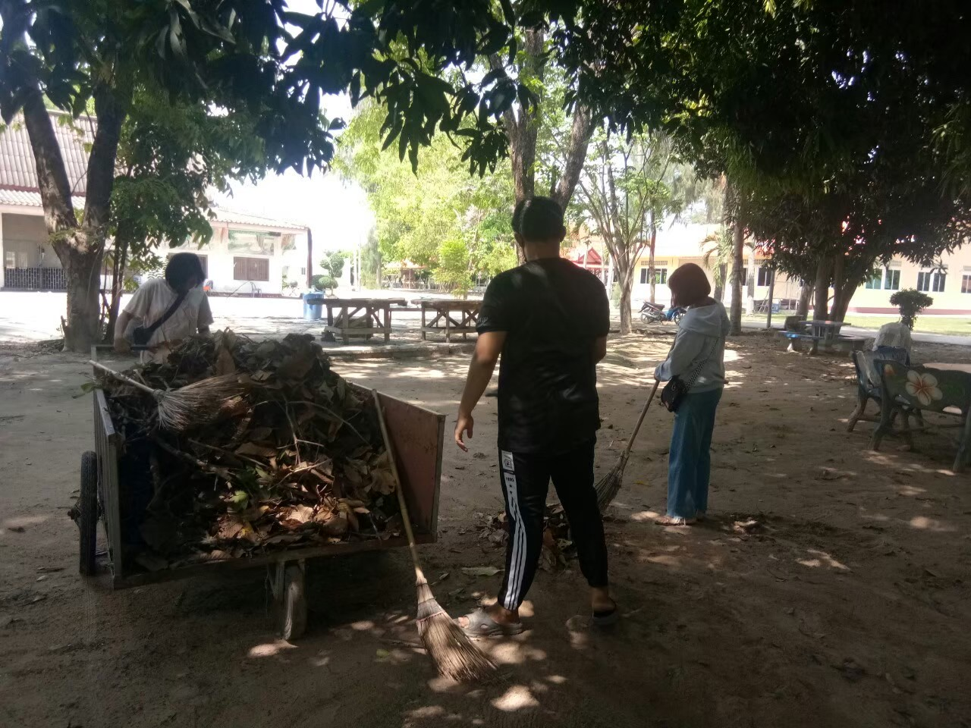

ลำดับ | ชื่อกิจกรรม | ประเภทกิจกรรม | การดำเนินงาน | จำนวนผู้เข้าร่วม | รูปภาพ | หมายเหตุ
หลังดำเนินการ
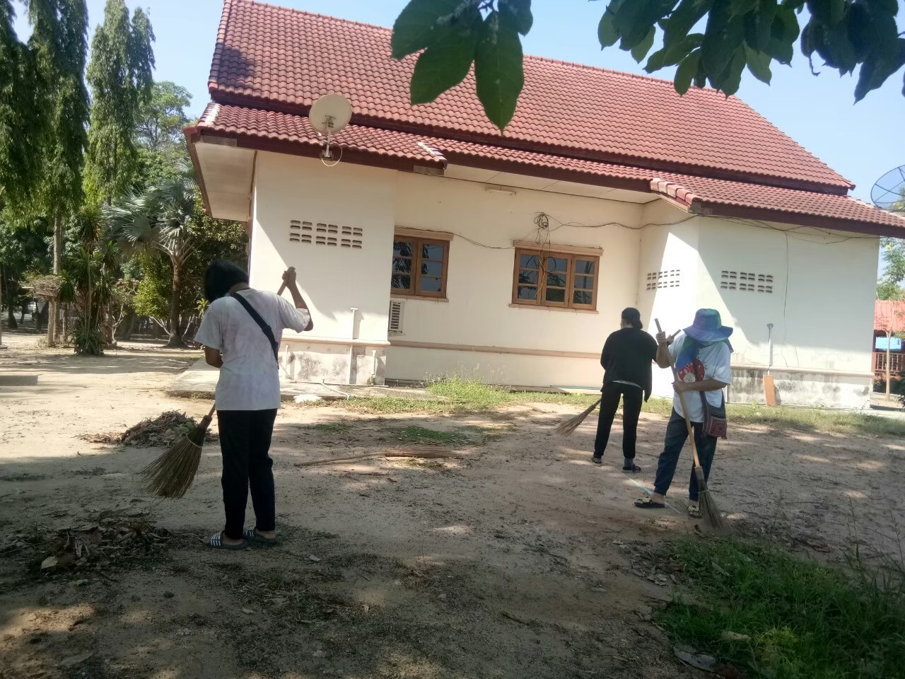

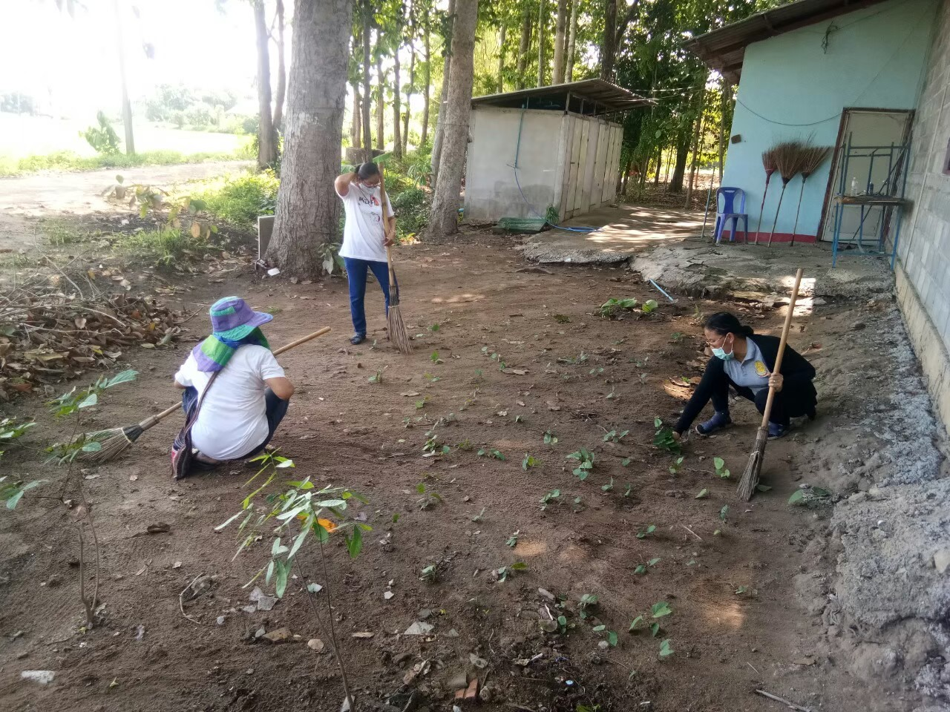

ผู้ประสานงาน นางสาวเขมจิรา แดงสิงห์
หมายเลยโทรศัพท์เคลื่อนที่ 098-2490996

